Informatii de baza privind legarea

Pentru usurarea muncii in cazul manipularii mecanizate, se formeaza unitati mai mari dintr-un produs prin legarea acestora cu o unealta care ajuta la formarea unitatilor. Cele mai raspandite unitati de manipulare sunt paletii.

Marfa din cadrul incarcaturii trebuie legata pentru a fi protejata de miscarile daunatoare.
Miscarile:
- se produc in timpul transportului;
- rezulta din miscarea vehicolului;
- apar in urma actiunii diverselor forte (acceleratii/deceleratii);
- rezulta din cauza oscilatiilor (de la calea de rulare, motor, etc.).

In figura urmatoare sunt prezentate fortele care rezulta din acceleratie si deceleratie precum si fortele care se opun acestora.

unde:
G – reprezinta greutatea incarcaturii;
F1 – forta rezultata din acceleratie sau deceleratie;
F2 – forta de frecare ;
µ – coeficient de frecare;
m – masa incarcaturii;
g – acceleratia gravitationala (9.81 [m/s2]);
a – acceleratie/deceleratie (a/g = acceleratie sau deceleratie calculata in functie de acceleratia gravitationala).

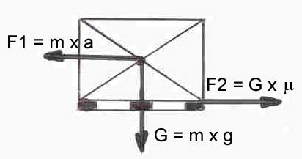

Daca:
F1<F2 – incarcatura nu se misca

m x a < m x g x µ
a < g x µ
a/g < µ

Rezulta ca, daca valoarea acceleratiei/deceleratiei exprimata in g este mai mica decat coeficientul de frecare, atunci incarcatura nu se misca pe palet.

In practica trebuie avut in vedere ca acceleratia/deceleratia verticala poate scadea semnificativ forta de frecare F2.

Interactiunea fortelor dintre straturile si partile incarcaturii se poate determina la fel ca in modelul de mai sus.

Din pacate, nici daca coeficientul de frecare este mai mare decat valoarea acceleratiei/deceleratiei care se poate lua in calcul, marfa nu se afla in siguranta deoarece datorita formelor geometrice dezavantajoase se poate rasturna.

Unde:

h – reprezinta inaltimea centrului de greutate;
b – reprezinta jumatate din lungimea laturii pe care se sprijina;
G – reprezinta greutatea;
F1 – reprezinta forta rezultata din acceleratie.

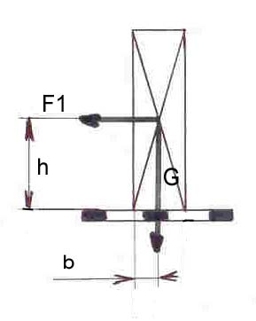

F1 x h < G x b

Daca cuplul fortei de acceleratie/deceleratie este mai mic decat cuplul greutatii, marfa nu se va rasturna.

Pentru impiedicarea miscarii se utilizeaza urmatoarele metode:

a) legarea ;
b) utilizarea foliei SHRINK;
c) utilizarea foliei STRECH;
d) materiale care maresc aderenta;
e) lipirea straturilor cu un adeziv special .

Metodele de la punctele a), b) si c) se pot utiliza individual, iar d) si e) doar in combinatie cu una dintre metodele de la punctele anterioare.

Legarea

Prin legare se mareste forta de frecare intre straturile de marfa si dintre marfa si palet.

Unde:

G – reprezinta greutatea incarcaturii;
F1 – reprezinta forta rezultata din acceleratie/deceleratie;
F2 – reprezinta forta de frecare;
F3 – reprezinta forta din pretensionarea legaturii;
µ – reprezinta coeficientul de frecare.
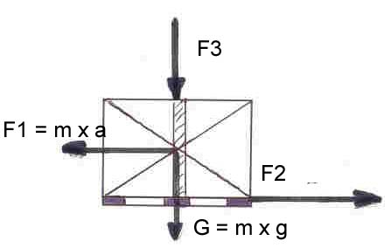

Daca F2 = (G + F3) x µ > F1, atunci incarcatura nu se misca pe palet.

Daca intre palet si marfa aplicam o placa anti-alunecare, atunci putem mari randamentul legaturii de fixare.

F2 < F2 mare = (G + F3) x µmare

Putem preveni rasturnarea prin efectuarea unor legaturi orizontale.

Unde:

h – reprezinta inaltimea centrului de greutate;
2b – reprezinta jumatate din lungimea laturii pe care se sprijina (latura marita prin legare);
G – reprezinta greutatea;
F1 – reprezinta forta rezultata din acceleratie.

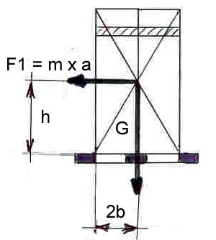

Daca F1 x h < G x 2b, atunci marfa nu se rastoarna.

Este util de retinut ca in cazul legarii verticale, forta legaturii pretensionate mentine rigiditatea paletului prin cresterea fortei de frecare. Cu cat este mai mare forta de pretensionare, cu atat mai mare va fi forta de frecare. Aceasta modalitate de legare este avantajoasa deoarece, datorita rezistentei la rupere si alungirii elastice, poate induce o pretensionare destul de mare pentru ca, in timp, legatura sa nu isi piarda din elasticitate si sa poata urmari schimbarile de dimensiune ale marfii.

Banda de legare incarca marfa pe o suprafata mica, ceea ce poate duce la o limitare a marimii fortei de pretensionare. Poate cauza greutati si faptul ca marfa este compusa din mai multe bucati mici deoarece banda va transmite forta de pretensionare doar celor cu care vine in contact direct. Aceste neajunsuri pot fi inlaturate cu ajutorul aparatoarelor de colturi.

Folia SHRINK – STRECH

Cele doua modalitati de fixare functioneaza dupa acelasi principiu, de aceea pot fi tratate impreuna. In ambele cazuri, fixarea se realizeaza cu ajutorul foliei care are si rol de protectie. Forta este data de tensiunea care apare in interiorul foliei.
La foliile termocontractabile, in procesul de fabricatie se produc asa-numitele tensiuni orientate care sunt “inghetate”. La utilizarea foliei SHRINK, aceste tensiuni se elibereaza datorita incalzirii.

La folia STRECH extensibila, se utilizeaza o folie subtire cu o mare elasticitate. Forta de fixare este data de tensiunea indusa in folie prin intindere in momentul utilizarii.

Deoarece cu aceste moduri de fixare marfa poate fi asigurata de palet doar in limite foarte scazute, alunecarea pe palet este prevenita doar in limite reduse. In acest sens, trebuie avut grija la alegerea dimensiunii in cazul foliei SHRINK, si, in ambele cazuri, trebuie respectata cu strictete tehnologia de fixare. In cazul foliei SHRINK, cu cat aceasta se contracteaza mai mult, cu atat scade tensiunea, de aceea folia termocontractabila nu poate fi cu mult mai mare decat paletul. Marfurile trebuie infoliate astfel incat folia sa cuprinda si paletul, iar in jurul paletului trebuie intarita prin aplicarea mai multor straturi de folie.

Ambele solutii dau rezultate multumitoare pentru prevenirea desfacerii si rasturnarii paletilor.

Alte materiale auxiliare care se pot utiliza sunt placile anti-alunecare, deoarece nu exista alte modalitati de crestere a eficacitatii lor.

Se pot utiliza si aparatoare de margini, dar in cazul utilizarii foliilor, forta se distribuie mult mai uniform, asa incat nu se impun aparatoarelor cerinte de rezistenta la fel de mari ca la legare.

Utilizarea materialelor care cresc aderenta

Lipirea cu adezivi speciali a straturilor

Ambele metode pot fi aplicate doar in combinatie cu una dintre metodele descrise anterior. Cele doua modalitati de fixare functioneaza dupa acelasi principiu. Principiul metodei consta in aplicare unei suprafete/material intre straturi care are o aderenta mai mare decat cele doua straturi. In cazul placilor anti-alunecare acest material este aplicat pe un purtator, de obicei hartie. La lipire adezivul se aplica pe material sau pe ambalaj.

Hartia antia-lunecare se aplica manual intre straturi la formarea paletului, iar la desfacere se poate indeparta tot manual. Aditivul aplicat pe material sau pe ambalaj va lasa urme pe suprafata aplicata.

